Витамины в детском питании
Витамины играют огромную роль во всех процессах жизнедеятельности организма. Они регулируют обмен веществ, участвуют в образовании фрагментов и гормонов, в окислительных реакциях, повышают сопротивляемость организма к различным заболеваниям, к воздействию токсинов, радионуклидов, низких или высоких температур и к другим вредным факторам окружающей среды.
Особенно важно достаточное поступление витаминов в организм в период дошкольного возраста, отличающийся интенсивным развитием и формированием различных органов и систем, напряженностью обменных процессов, совершенствованием структуры и функций центральной нервной системы.
Обычно детям не хватает витамина С, группы В, а также витамина А и бетакаротина. Это отрицательно сказывается на состоянии здоровья детей, отмечаются повышенная утомляемость, вялость, замедление темпов физического развития, ослабление иммунологической защиты, что приводит к росту заболеваемости, затяжному течению патологических процессов. Гиповитаминозы усугубляются при наличии у детей различной хронической патологии, особенно со стороны органов пищеварения.
В целях профилактики гиповитаминоза в рационы детей необходимо регулярно включать достаточное количество продуктов, являющихся основными источниками витаминов. Так, главными источниками витамина С являются различные овощи, фрукты, ягоды, зелень, а также картофель. К сожалению, в процессе хранения содержание витамина С в продуктах заметно снижается, например, в картофеле. Лучше сохраняется витамин С в кислой среде (квашеная капуста), а также в консервированных продуктах, хранящихся без доступа воздуха (соленые овощи, зелень).
Витамин В1 (тиамин) имеет большое значение для нормального функционирования пищеварительной и центральной нервной систем, принимает активное участие в процессах обмена веществ. При его недостатке в организме отмечается повышенная утомляемость, мышечная слабость, раздражительность, снижение аппетита. Отмечено, что дефицит витамина В1 развивается в результате недостаточного содержания в рационе растительных масел, являющихся основными источниками полиненасыщенных жирных кислот.
Витамин В2 (рибофлавин) играет большую роль в углеводном и белковом обмене, способствует выработке энергии в организме, обеспечивает нормальное функционирование центральной нервной системы, способствует лучшему усвоению пищи, поддерживает в норме состояние кожи и слизистых оболочек. При недостатке этого витамина отмечается падение массы тела, развивается слабость, кожа становится сухой, в углах рта появляются трещины и корочки («заеды»). При выраженном дефиците витамина В2 может развиваться воспаление слизистой оболочки глаз (конъюктивит) и полости рта (стоматит).
Основными источниками витамина В2 являются молочные продукты, мясо, субпродукты, яйца, пивные и пекарские дрожжи.
Витамин А (ретинол) необходим для поддержания нормального зрения, процессов роста, хорошего состояния кожных покровов и слизистых оболочек. Он принимает непосредственное участие в образовании в сетчатке глаз зрительного пурпура – особого светочувствительного вещества. Определенную роль витамин А играет в выработке иммунитета.
При дефиците данного витамина в первую очередь снижается острота зрения в сумерках, развивается так называемая «куриная слепота»; у детей отмечаются задержки роста, снижение сопротивляемости к инфекционным заболеваниям.
Наиболее богаты витамином А рыбий жир, сливочное масло, субпродукты, яичный желток, сыр. В растительных продуктах содержится каротин, из которого вырабатывается витамин А. Каротином богаты зеленые части растений, а также овощи и фрукты оранжевой и красной окраски.
Содержание витаминов в основных пищевых продуктах
и их суточная потребность
Название витамина | Продукты | Суточная потребность в витамине, мг
В1 - тиамин | Печень, мясо, хлеб серый, крупа (овсяная, гречневая), горох, фасоль, соя, цветная капуста, дрожжи, пшено, зеленый горошек, виноград, абрикосы, свекла, лук. | 1,0-2,0
B2 - рибофлавин | Печень, яйца, сыр, молоко, творог, рыба, хлеб, цветная капуста, салат, крупа (овсяная, перловая), дрожжи, зеленый горошек, шпинат, морковь, горох, картофель, соя, слива, персики, малина | 1,5–2,0
B3 -пантеноловая кислота | Соя, горох зеленый, цветная капуста, земляные орехи, рис, овес, картофель, морковь, дрожжи, пшеница, рожь, томаты, тыква, дыня | 3,0-10
B6 - пиридоксин | Соя, горох зеленый, картофель, капуста, томаты, пшеничные отруби (2,5 мг), кукуруза, дрожжи, груша. | 2,0
Bc - фолиевая кислота | Арбуз, дыня, грибы, дрожжи, земляника, малина, вишня, пшеница, земляные орехи, яблоки, картофель, капуста, морковь, петрушка, свекла. | 2,0-3,0
B12 - цианокобаламин | Печень, сыр, молоко, рыба, морская капуста | 0,001-0,002
C - аскорбиновая кислота | Шиповник, черная смородина, облепиха, лимон, рябина, капуста, томаты, картофель, редис, репа, апельсин, кизил, клубника, яблоко, вишня. | 70-100
A - ретинол (в растениях каротин) | Печень, рыбий жир, рыбная икра, сливки, молоко, сметана, морковь, облепиха, перец красный, шиповник, рябина, абрикос, мандарин, шпинат, щавель, салат, томаты, тыква, зеленый лук, дыня, айва. | 1,5-2,0 ( ЕД)
Д - кальцифенол | Рыбий жир, сливочное масло, молоко, сметана, яичный желток, грибы, дрожжи | 500 ЕД
E - токоферол | Облепиха, сладкий миндаль, кедровые орешки, фисташка, овес, кукурузные зародыши, семена подсолнечника, шиповник, рябина, капуста, горох, петрушка | 5,0
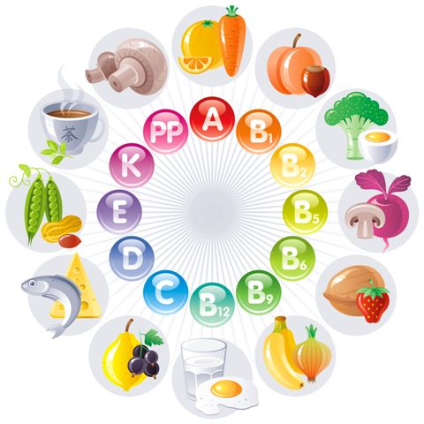

Растите детей здоровыми!

